实验16

请利用HTML5 提供的video控件，设计如下图所示的播放器：

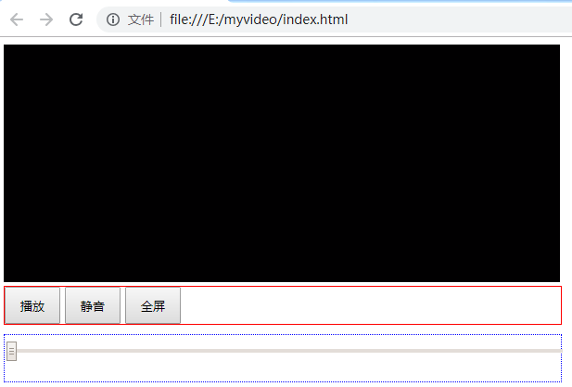

实验内容：

1. 实现“播放/暂停”功能；
2. 实现“静音/发声”功能；
3. 现实播放器的“全屏”功能；
4. 实现播放器的进度条功能。